深 圳 大 学 实 验 报 告

课程名称： 操作系统

实验项目名称： 处理机调度

学院： 计算机与软件学院

专业： 计算机科学与技术

指导教师： 罗秋明

报告人： 郑雨婷 学号： 2021150122 班级： 高性能

实验时间： 2024年5月26日

实验报告提交时间： 2024年5月28日

教务部制
实验目的与要求：
加深对进程调度的直观认识；
掌握Linux操作系统中调度信息的查看方法；
掌握Linux中CFS和RT调度的API；

方法、步骤：
实验内容：
可以使用Linux或其它Unix类操作系统；
学习该操作系统提供的进程、线程创建的函数使用方法；
利用该操作系统提供的进程间同步的信号量，线程间同步的互斥量使用方法。
实验环境：
硬件：桌面PC
软件：Linux 或其他操作系统

实验过程及内容：
阅读实验辅助材料，学会解读以下调度相关的信息：top命令输出的多核及调度相关信息、ps查看到的调度相关信息、/proc/cpuinfo、/proc/PID/sched、/proc/PID/status、/proc/PID/stat、/proc/sched_debug、/proc/schedstat。
借助google工具查找资料，学习使用Linux进程间调度API，学习使用通信：管道、消息队列、共享内存的API，完成以下实验操作

操作部分：
- 在一个空闲的单核Linux系统上用nice命令调整两个进程的优先级（20%）

要求：使得它们各自使用约1/5和4/5的CPU资源。用top和/proc/PID/sched展示各进程使用的调度策略以及调整前后的优先级变化，用top命令展示CPU资源分配的效果。

由于为了比较两个进程在同一个 CPU 上竞争 CPU 时间，因此需要如图1-1将虚拟机设置为单核或者将进程绑定到同一个核上。
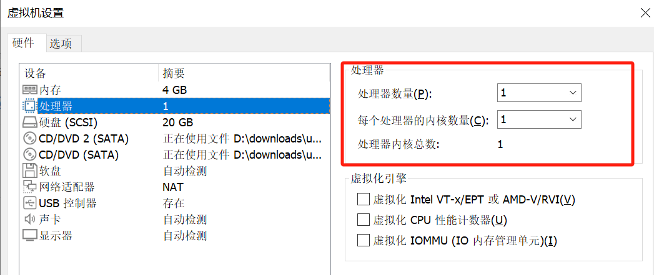
图1-1 设置虚拟机为单核
编写下面代码 1-2 的 HelloWorld-loop.c将会输出”Hellowordld”之后进入死循环。
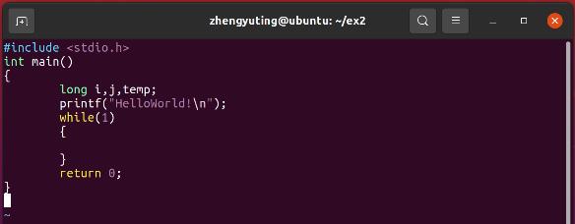
图1-2 HelloWorld-loop.c代码
编译HelloWorld-loop.c之后，下面用一个 shell 脚本来启动两个 HelloWorld-loop进程，编辑 Run-NICE.sh 脚本，其内容如图1-3 所示。
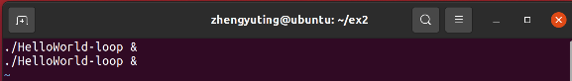
图1-3 Run-NICE.sh代码
运行脚本后，我们执行ps –a指令，发现两个进程执行时间都相等。
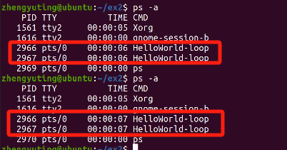
图1-4 运行脚本后ps –a执行结果
使用top指令观察，两个进程优先级与NICE值都相同，为0，且cpu占比都为47.1%，也就是1：1.
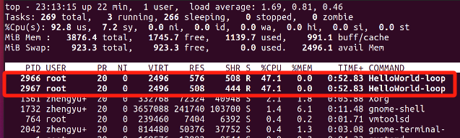
图1-5 top指令观察占用cpu情况
比较一下两者的/proc/PID/sched 差异，两个的启动时间 se.exec_start、虚拟时间推进 se.vruntime 、获得 CPU 上运行的时间 se.sum_exec_runtim都是接近的。prio优先级相同，均为120。
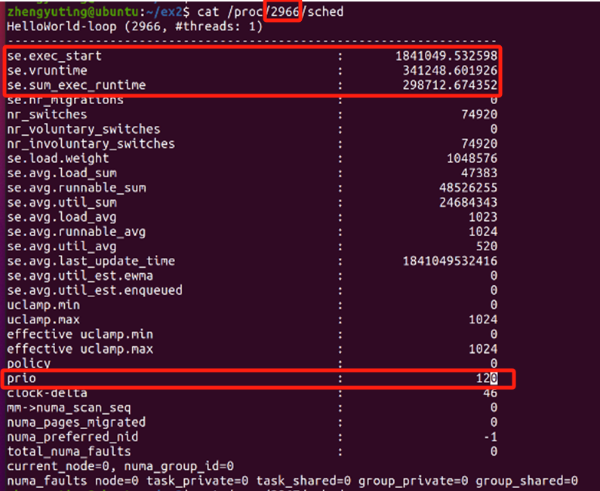
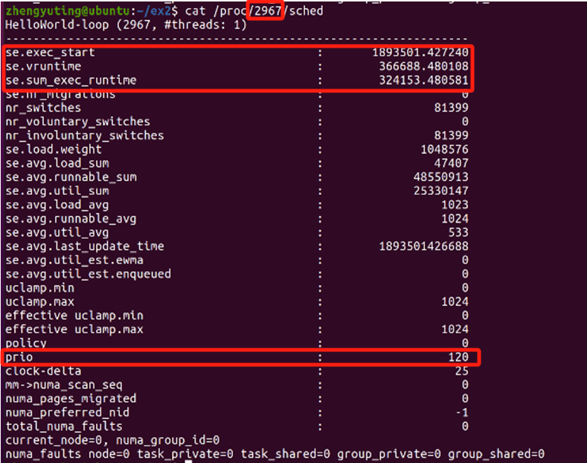
图1-6 /proc/pid/sched 观察优先级及运行时间
修改 Run-NICE.sh 脚本，使用nice命令调整两个进程的优先级。第一行命令用 nice 命令对 NICE 减少15（NI=-15、PR=20-15=5）以后台方式运行一个 HelloWorld-loop 进程。然后第二行用 nice 命令对 NICE 减少9（NI=-9、PR=20-9=11）并以后台方式运行第二个 HelloWorld-loop 进程。nice 命令后面的数值是对默认NICE 的调整量，如果不带数字则将进程 NICE 设为 10，只有 root 用户才能将进程 NICE 设置到小于 0 的值。保存后用 chmod a+x Run-NICE.sh 将该文件修改为可执行。
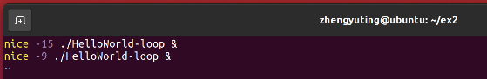
图 1-6 nice命令调整NICE值
运行脚本后，我们用 ps -a 查看这两个进程，进程号分别是 3220 和 3221，两者在 CPU 上获得的执行时 间相差约 4 倍左右——见图 1-7 中 ps 输出的 TIME 列。查看获得的时间比值是 1:4。
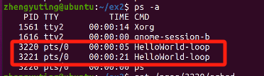
图 1-7执行 Run-NICE.sh 脚本并用 ps –a 查看
在另一个终端上启动 top 查看，可以看到 3220号进程的优先级 PR 是 35，而 3221号进程 的优先级为29，如图1-8 所示。3221号进程占用了 CPU 的78.1%的时间，3220 号 进程仅占用了 CPU 的 20.3%的时间。
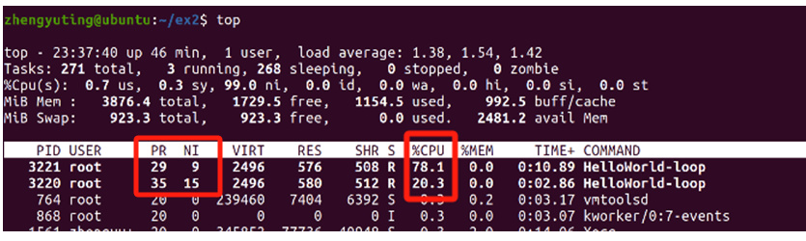
图1-8 用 top 观察优先权不同的两个进程
接着从图1-9比较一下两者的/proc/PID/sched 差异，两个的启动时间 se.exec_start、 虚拟时间推进 se.vruntime 都是接近的，但是各自获得 CPU 上运行的时间 se.sum_exec_runtime 差异较大，分别是 11133.829308 和 45013.641027
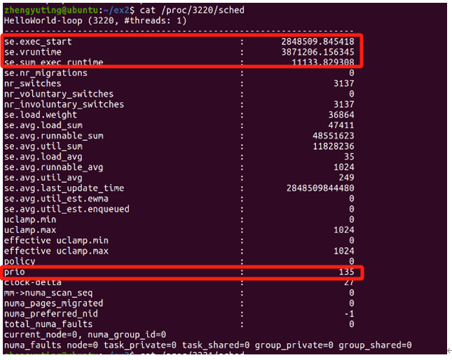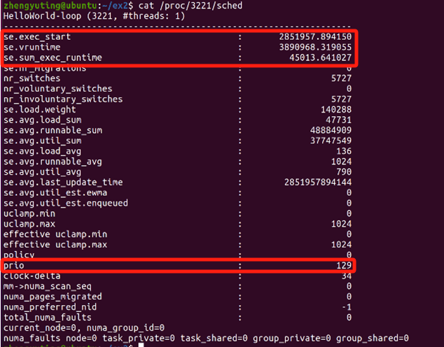
图1-9 /proc/PID/sched

- 在一个空闲的双核Linux系统上启动P1/P2/P3/P4四个一直就绪不阻塞进程。（20%）

要求：使得P1/P3在第一个处理器上运行各占50%的CPU资源，P2/P4在另一个处理器上运行，各自30%和70%的CPU资源。展示并记录/proc/cpuinfo给出的系统核数，展示并记录进程在各处理器上的绑定情况，展示并记录top命令给出的CPU资源分配情况。运行第5个不阻塞进程，用top查看并记录负载均衡现象，用/proc/PID/sched展示并记录各进程在处理器核间的迁移次数。

首先，将处理器数量设置为2，以进后续实验。
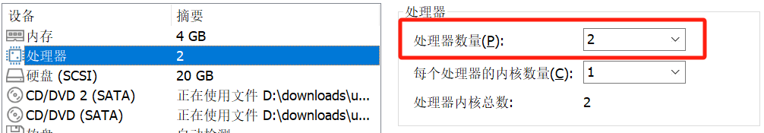
图2-1设置虚拟机为双核
可以从/proc/cpuinfo 中看到多核信息，如图 2-2 所示。图中给出了两个cpu，此处有逻辑 CPU 两个 processor : 0 和 processor : 1，每个是单核。
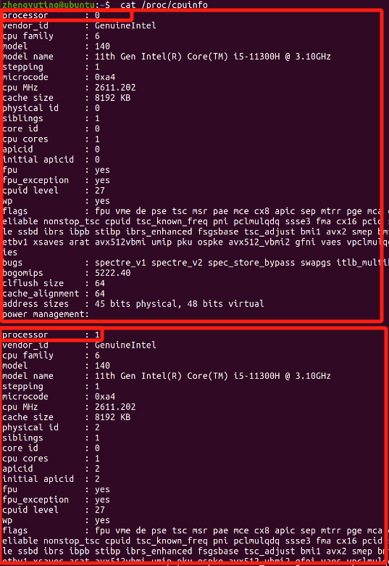
图2-2双核/proc/cpuinfo展示
编写P.c，为了实现不阻塞进程，选择了无限循环，如图2-3所示。之后进行五次编译，使生成的可执行文件名为P1/P2/P3/P4/P5。
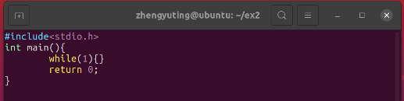
图2-3 P.c代码
编写执行 Run-NICE.sh 脚本运行P1~P4四个进程之后。并使用top命令查看各个进程所占用的cpu基本上是在1:1。
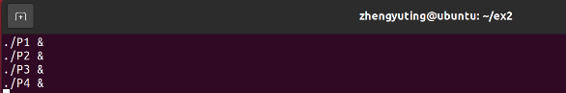
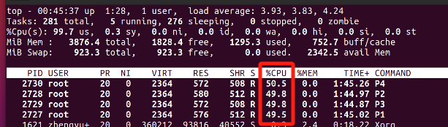
图2-4执行 Run-P.sh 脚本并用 top命令查看结果
使用taskset -pc参数绑定进程至cpu。将P1, P3 进程绑定至cpu0,将 P2, P4进程绑定cpu1。
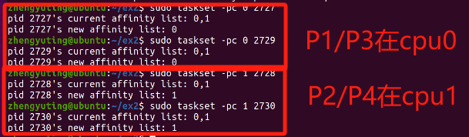
图2-5 为进程绑定CPU
使用renice命令将P2的优先级设置为5。
图2-6设置P2的优先级
top中查看cpu的资源占用情况，P1和P3各占cpu0的50%左右，P2 和 P4各占cpu1的30%和70%左右，。
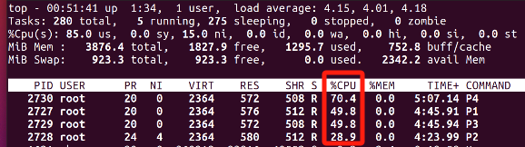
图2-7 top命令结果
此时新建进程P5，后台运行。
图2-8 创建P5进程
top中发现P5抢占了cpu资源。P4和P2的cpu占用都有所下降，成为了44%和16%左右，而P1和P3也有所下降(44%)。P5的cpu占用率次于P1、P2和P4, 优于P2.
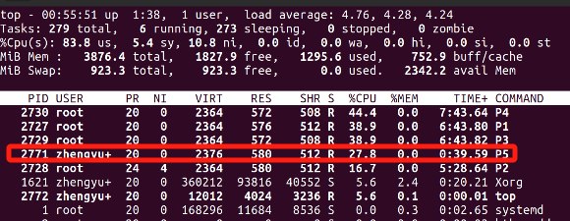
图2-9 P5运行后 top命令结果
P1~P4与cpu绑定过后，不能迁移到其他CPU上，因此迁移次数不会变化了。无论查看几次，迁移次数都不会发生改变，P1的迁移次数为20，P2的迁移次数为12，P3的迁移次数为10，P4的迁移次数为27。
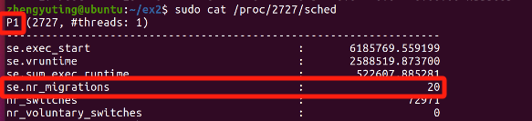
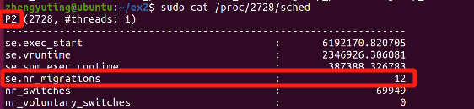
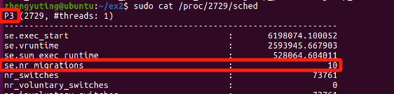
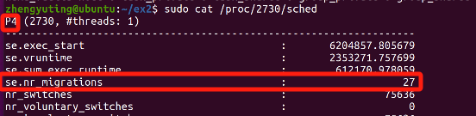
图2-10 P1~P4迁移次数
只有P5能够在CPU之间进行迁移，随着时间的推移，多次查看迁移次数，迁移次数增加。
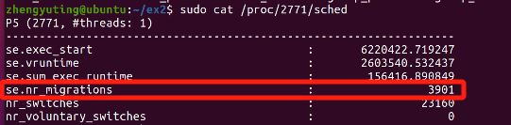
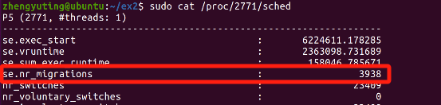
图2-11 P5迁移次数
如果没有绑定CPU，没有调整nice值，各处理器的负载几乎相等，因此基本不需要负载均衡。所以前期迁移次数很少。但是如果此时加入一个新进程，在四个进程中无法稳定的保持 一个均衡状态，必须不断调整才能让各处理器负载相对平衡。
在本次实验中为了使得P1/P3在第一个处理器上运行，P2/P4在另一个处理器上运行，进行了绑定。导致无论负载多不均衡都不能迁移这四个进程，所以只迁移P5进程，P5进程的迁移次数不断上升。

- 在一个空闲的单核Linux系统运行两个进程，以相同优先级的RR实时调度的进程，在上述两个进程结束前运行另一个优先级更高的FIFO进程。（20%）

要求：用top和/proc/PID/sched展示并记录各进程的调度策略和优先级，展示并记录FIFO进程抢占CPU的现象，展示并记录两个RR进程轮流执行的过程。

先将虚拟机设置为单核，编写RR.c代码如下图3-1。代码 3-1 首先用fork()，创建了一个子进程，与本进程执行的功能完全相同。由sched_setscheduler()将自己设置为实时进程，新建一个sched_param调度参数，并将这个调度参数传给scheduler, 其中，将调度参数的优先级设置为1，使用SCHED_RR表示使用时间片轮转策略。变成实时进程之后，该进程持续输出当前时间便于观察。
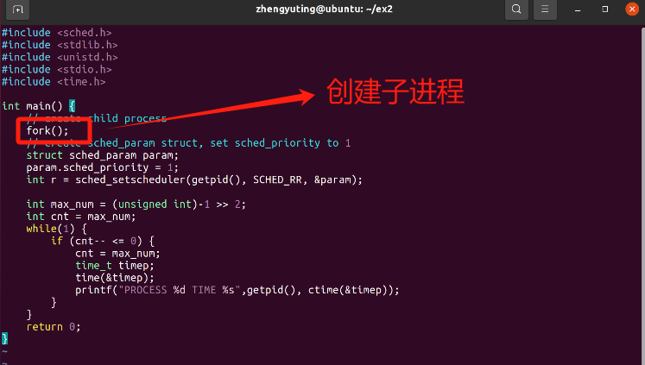
图3-1 RR.c代码
编写FIFO.c代码如下图3-2。代码 3-2由sched_setscheduler()将自己设置为实时进程，新建一个sched_param调度参数，并将这个调度参数传给scheduler, 其中，将调度参数的优先级设置为2，使用SCHED_FIFO表示使用时间片轮转策略。这里所示的优先级是用于 sched_setscheduler()的优先级，对应于内核优先级、top 命令、ps 命令、 /proc/PID/sched 中的表示都不一样。变成实时进程之后，该进程无限循环直至被外界杀死。
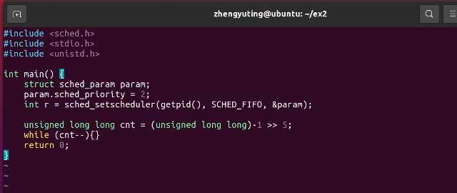
图3-2 FIFO.c代码
先编译运行RR.c程序，在隔一段时间后，在另一个终端编译运行FIFO.c。在FIFO运行一段时间后，在该终端中手动ctrl+c结束FIFO程序。注意程序只能由 root 用户执行，其他用户无权设置实时进程。
在运行RR程序和FIFO程序的同时，然后在其他终端上执行 top 命令，获得如图 3-3 所示的输出。可以看到刚开始有两个 RR 进程同时在运行各自拥有一半的 CPU 资源（47.8% 和 47.2%）。当高优先级的 FIFO 进程创建后，几乎所有 CPU 资源都被该进程所占用（94.7%，剩 余 5.3%是防止系统无法响应终端命令而保留的），当 FIFO 进程结束后两个 RR 进程又平分 CPU 资源。在实时进程执行时间，普通进程只能分享保留的 5%CPU 资源，因此终端上的命令执行显得比较卡顿。
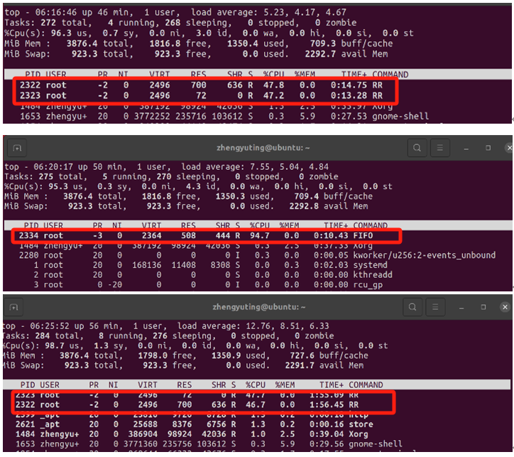
图3-3 top 命令查看高优先级实时进程 2334 抢占 CPU
在运行RR程序和FIFO程序的同时，然后在其他终端上执行cat /proc/PID/sched命令，获得如图 3-4 所示的输出。首先是调度 型，2322 和 2323 的 policy 是 2 对应 RR、优先级 prio 为 98，2334 的 policy 是 1 对应 FIFO、 优先级为 97。
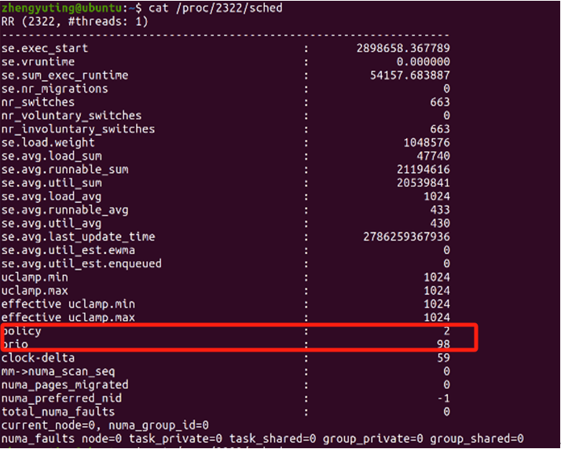
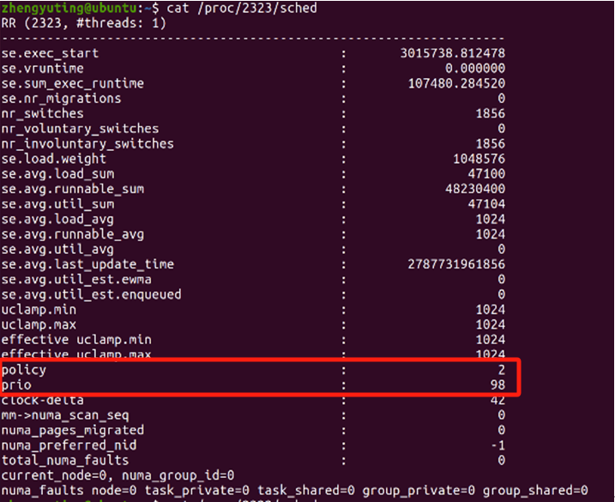
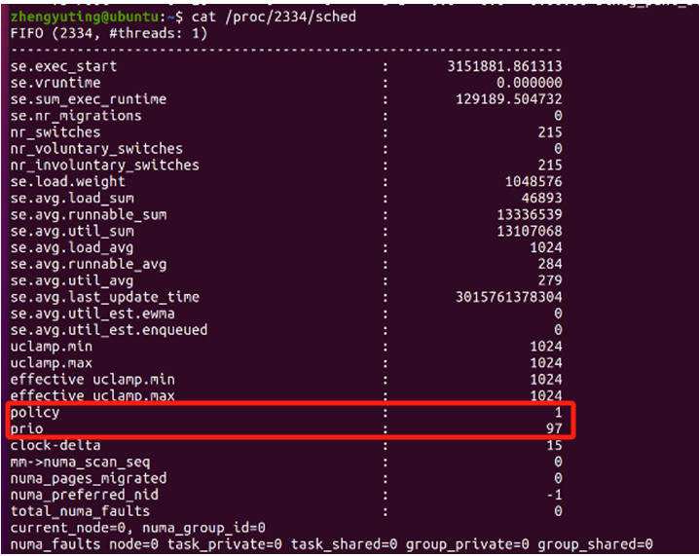
图3-4查看三个实时进程的/proc/PID/sched调度信息
查看RR的运行结果，是进程2322与进程2323交替运行，交替地打印时间。在06:20:06这个时间点，被FIFO抢占了CPU，两个进程都没有打印时间。直到06：25：37时FIFO被手动终止，RR的两个进程有夺回时间片，继续打印。
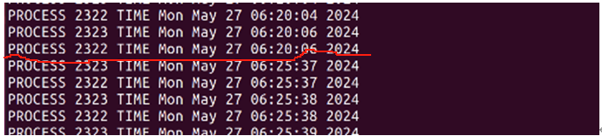
图3-5 两个RR进程运行结果

- 设计编写以下程序，着重考虑其同步问题（40%）：
  - 一个程序（进程）从客户端读入按键信息，一次将“一整行”按键信息保存到一个共享存储的缓冲区内并等待读取进程将数据读走，不断重复上面的操作；
  - 另一个程序（进程）生成两个进程/线程，用于显示缓冲区内的信息，这两个线程并发读取缓冲区信息后将缓冲区清空（一个线程的两次显示操作之间可以加入适当的时延以便于观察）。
  - 在两个独立的终端窗口上分别运行上述两个程序，展示其同步与通信功能，要求一次只有一个任务在操作缓冲区。

要求：
使用posix信号量来完成这里的生产者和消费者的同步关系，其中消费者两个线程的互斥使用posix互斥量来实现。
运行程序，记录上述进程/线程完成通信的操作过程的截屏并给出文字说明。
通过/proc文件系统和ipcs命令查看和记录共享内存创建撤销等操作、信号量数值变化、进程阻塞的过程。

生产者-消费者模型在课堂上已经讲过，是经典的进程同步问题，整体的思路是利用信号量empty和full分别表示缓冲池是否有数据，用信号量mutex1实现生产者和消费者互斥，用互斥量mutex2来实现消费者两个线程的互斥使用。POSIX提供了两种信号量：有名信号量和无名信号量。有名信号量由于其有名字， 多个独立的进程可以通过名字来打开同一个信号量， 从而完成同步操作， 所以选择有名信号量。
编写prducer.c程序如下图4-1，首先， 在主函数中，首先使用 shmget 函数创建一个共享内存段。shmget 函数的参数包括共享内存段的键（这里为100），共享内存段的大小（4096字节），以及标志（IPC_CREAT | 0664），表示如果共享内存段不存在则创建它，并设置权限为读写。
接下来，使用 shmat 函数将共享内存段映射到进程的地址空间。shmat 函数的第一个参数是 shmid，即 shmget 返回的共享内存段标识符，第二个参数是 shmaddr，为0表示由系统决定映射的地址，第三个参数为标志位，这里设置为0。
然后，使用 sem_open 函数创建或打开三个POSIX信号量：empty、full 和 mutex。empty 信号量初始值为1，表示缓冲区为空；full 信号量初始值为0，表示缓冲区满；mutex 信号量初始值为1，用于实现生产者和互斥访问。
进入主循环，程序不断等待用户输入一行字符串，然后将其存储在共享内存中。在存储之前，程序先使用 sem_wait 函数对 empty 和 mutex 信号量进行等待操作，确保缓冲区为空并获得对缓冲区的互斥访问权限。然后，使用 strcpy 函数将输入的字符串复制到共享内存中。接着，使用 sem_post 函数释放 mutex 信号量并增加 full 信号量，表示缓冲区已满。
在主循环之外，是资源清理的代码。使用 shmdt 函数解除共享内存段的映射、使用 shmctl 函数删除共享内存段、使用 sem_close 函数关闭信号量、使用 sem_unlink 函数删除信号量。
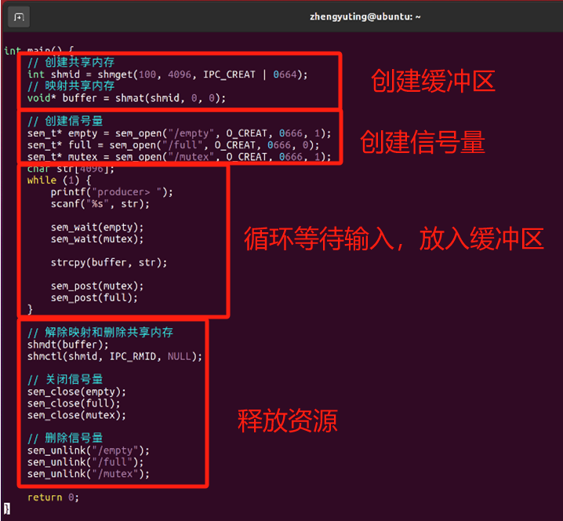图4-1 producer.c代码
图4-2消费者consumer.c的代码。在全局范围内，程序声明了三个POSIX信号量指针：empty、full 和 mutex1，以及一个POSIX互斥量 mutex2 和一个共享内存指针 buffer。用信号量mutex1实现生产者和消费者互斥，用互斥量mutex2来实现消费者两个线程的互斥使用。
在 main 函数中，与生产者相同，首先使用 shmget 函数创建一个共享内存段。使用 shmat 函数将共享内存段映射到进程的地址空间。使用 sem_open 函数创建或打开三个POSIX信号量：empty、full 和 mutex1。
接下来，程序使用 pthread_mutex_init 函数初始化POSIX互斥量 mutex2，以确保在多线程环境下对共享资源的互斥访问。主函数使用 pthread_create 函数创建两个消费者线程，每个线程运行 consumer_thread 函数。
在主函数的末尾，程序通过调用 pthread_join 等待两个消费者线程的结束。然后，使用 shmdt 函数解除共享内存段的映射，并使用 shmctl 函数删除共享内存段。接下来，程序使用 sem_close 函数关闭信号量，并使用 sem_unlink 函数删除信号量。最后，使用 pthread_mutex_destroy 函数销毁互斥量。
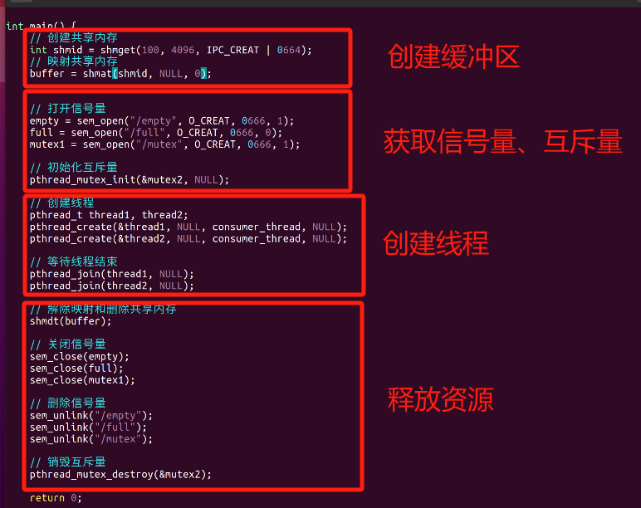
图4-2 consumer.c的主函数代码
在 consumer_thread 函数中是每个线程具体要执行的任务。首先使用 syscall 函数获取线程的唯一标识符。接着进入一个无限循环，模拟消费者不断读取共享内存中的数据。每次循环中，线程首先使用 sem_wait 函数对 full 和 mutex1 信号量进行等待操作，确保缓冲区已满并获得对缓冲区的互斥访问权限。然后，使用 pthread_mutex_lock 函数对 mutex2 进行加锁，确保其他线程不能同时访问缓冲区。
在获得锁后，线程将共享内存中的数据复制到本地字符串 str，并打印包含线程标识符的数据内容。然后，将共享内存缓冲区清空，并释放 mutex2 互斥量和 mutex1 信号量，同时增加 empty 信号量，表示缓冲区已空。最后，线程通过调用 sleep 函数模拟显示延迟。
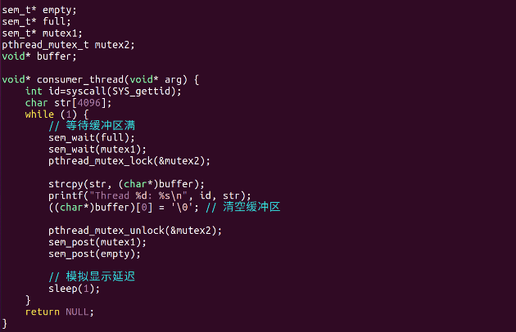
图4-3 consumer_thread函数的代码
编译producer.c和consumer.c时需要加上-pthread -lrt，在编译完成后，在两个终端分别运行producer和consumer，运行结果如下图4-4。可以观察到，生产者每输入一行数据，消费者端都会打印出来，且消费者端是两个线程轮流执行的。当2923线程霸占缓冲区的时候，2924号线程被挂载到等待队列。当2923号线程释放对应信号量的时候，2924号马上被调出。
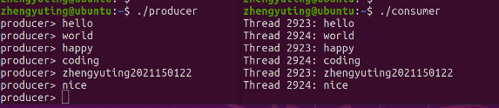
图4-4 程序运行结果
此时使用ipcs -m指令可以看到，程序产生了大小为4096的共享内存，并且nattch为2代表当前有两个进程附加到该共享内存段。
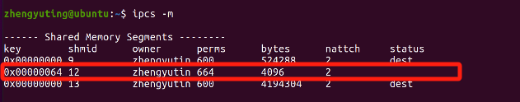
图4-5 ipcs -m查看共享内存
查看 /dev/shm 目录下的文件来检查创建的信号量。可以看到产生三个信号量，分别是 empty，full 和 mutex，如图4-6：
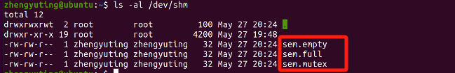
图4-6 ls -al /dev/shm 查看创建的信号量
使用ps -aux查看两个进程的状态，producer属于S+状态，consumer属于sl+状态，两者都表示进程属于Sleeping状态。S+ 表示进程处是一个前台进程组的组长（+）。这意味着进程当前正在等待某些事件的发生，但是它是前台进程组的组长，可能正在与用户交互或者等待用户输入。
Sl+ 表示进程是一个前台进程组的组长（+），而且进程的优先级为低（l）。这种情况下，进程同样在等待某些事件的发生，但是它的优先级较低，可能在系统中的优先级调度中处于较低的位置。
图4-7 ps -aux查看进程状态

实验结论：
在第一部分使用 `nice` 命令成功调整了两个进程的优先级，在 `top` 和 `/proc/PID/sched` 中观察到了进程优先级的变化，进程在 CPU 资源上的占比也得到了相应调整。
第二部分在双核系统上管理四个进程的运行和资源分配，观察到了系统核数、进程绑定情况和 CPU 资源分配情况。运行第五个进程时观察到了负载均衡现象，记录了进程在处理器核间的迁移次数。
第三部分在单核系统上运行了 RR 实时调度进程和 FIFO 进程，观察到了 FIFO 进程抢占 CPU 的现象以及 RR 进程轮流执行的过程。
第四部分设计并实现了一个生产者-消费者问题的程序，通过 POSIX 信号量和互斥量实现了进程间的同步和通信。观察了共享内存的创建、撤销操作，信号量数值的变化，以及进程的阻塞过程。同时，记录了程序运行过程中的屏幕截图，并结合文字说明，展示了进程/线程完成通信的操作过程，以及同步与通信功能的效果。

指导教师批阅意见：

成绩评定：

指导教师签字：
年 月 日
备注：
注：1、报告内的项目或内容设置，可根据实际情况加以调整和补充。
2、教师批改学生实验报告时间应在学生提交实验报告时间后10日内。

